Эффект пор

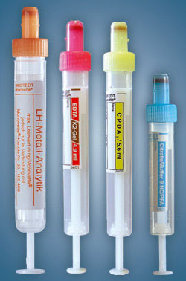

* Пластиковые шприцы имеют микропоры *(Kevin Fallon PhD)*
* Пластиковые шприцы проницаемы для газа
* Иногда пластиковые шприцы образно называют «пластик вокруг дырки»
* Эффект пор увеличивается в ледяной воде
* При 4С растворимость кислорода удваивается
* Кривая диссоциации оксигемоглобина сдвигается влево
* Возрастает pO2

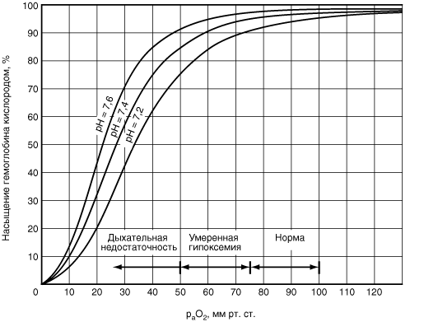

**Выводы**:

* Охлажденные образцы в пластиковых шприцах должны анализироваться **не позже 30 мин** с момента забора крови
* Если необходимо хранить кровь более 30 мин, лучше использовать **стеклянные шприцы**, хранить в ледяной воде